Отчет
по Всероссийской антинаркотической акции
«Мы против наркотиков! Мы за здоровый образ жизни!»
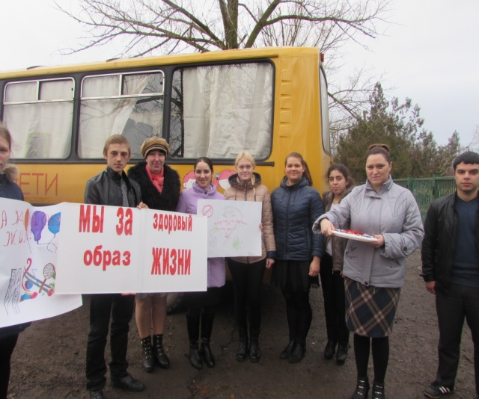
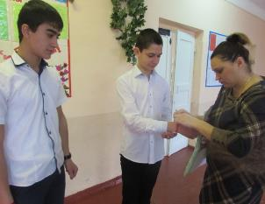
30.11.2015 года в МБОУ Объединенной СОШ №6 им. В.А. Сулева прошла антинаркотическая акция, целью которой было привлечение общественности к ведению здорового образа жизни, отказа от табакокурения и употребления ПАВ. Учащиеся провели акцию не только в стенах школы, на и за ее пределами ( на улицах хутора).

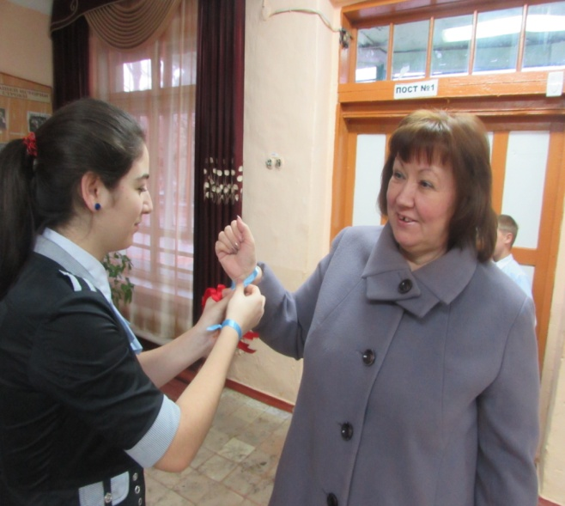

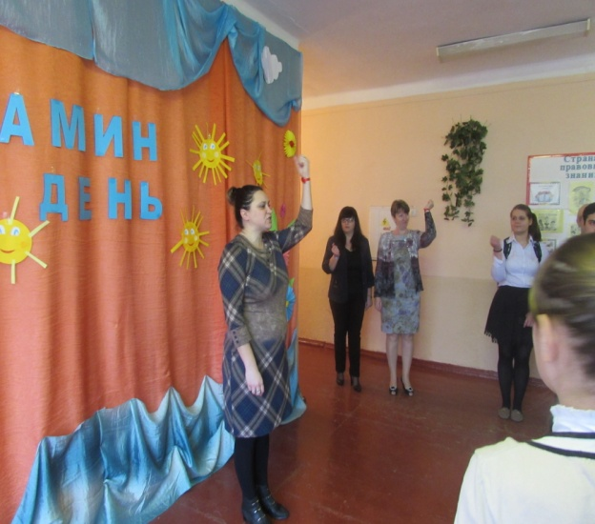
Школьное утро началось с того, что всем участникам образовательного процесса были вручены ленточки красного и синего цвета, символизирующие согласие с данной акцией. Далее была проведена общешкольная линейка, на которой заместитель директора по ВР, Водяхина Н.Г. рассказала о том, что данная акция проводится по всей стране и имеет огромное значение. Еще раз ребятам напомнили о негативном влиянии табака и ПАВ на организм человека.
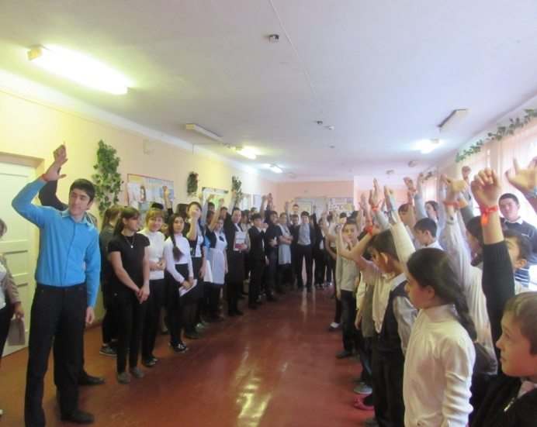
Акция «Меняю сигарету на конфету» прошла на улицах хутора. Жители х.Объединенного с пониманием и уважением отнеслись к данному движению.
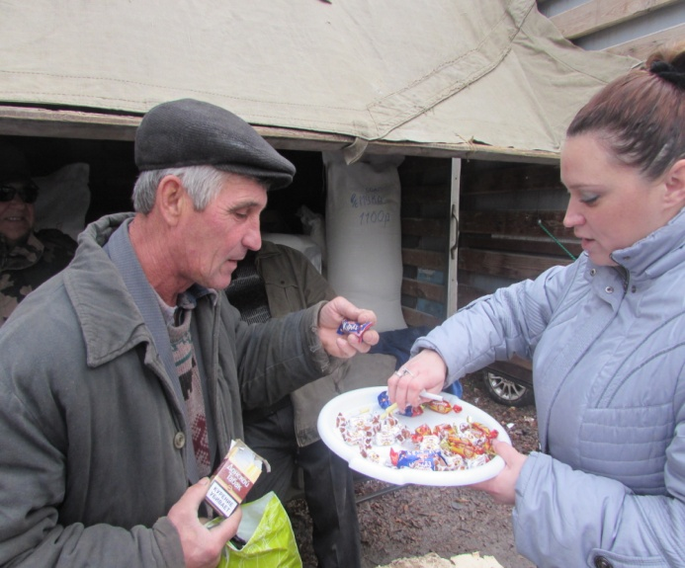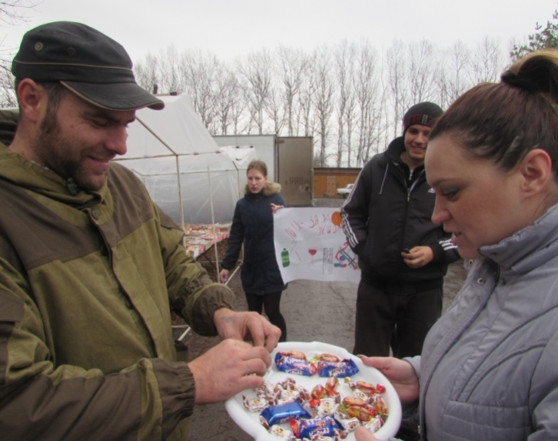
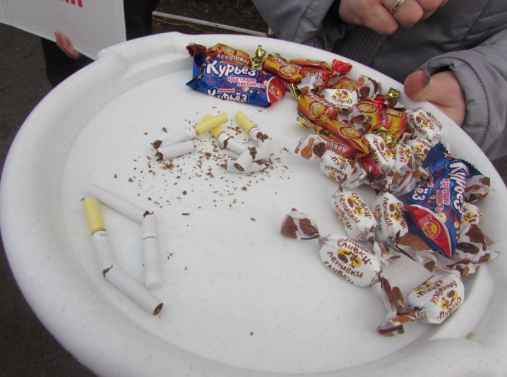
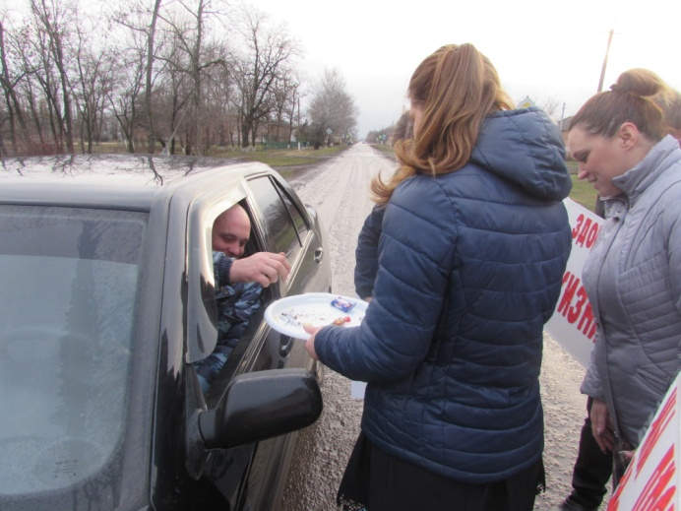

Зам.директора по ВР: ________________/Водяхина Н.Г./
Ст.вожатая: _________________/Бурейко М.В./

